APPRENTISSAGE : FOIRE AUX QUESTIONS

NOTE D’INFO

Les apprentis : le recrutement et la fin du contrat d’apprentissage

Les employeurs publics recourent de plus en plus au contrat d’apprentissage, comme le révèle le rapport annuel sur l’état de la fonction publique publié le 15 novembre 2024 par la Direction générale de l’administration et de la fonction publique. Ce rapport précise qu'à la fin de l’année 2022, 30 100 apprentis étaient en formation dans la fonction publique, marquant une augmentation significative de +18,6 % par rapport à la fin de l’année 2021. Cette croissance concerne les trois versants de la fonction publique, mais elle provient principalement de la Fonction Publique Territoriale (+2 300 apprentis, soit +13,9 %), notamment dans les établissements publics locaux auxquels les centres de formation des apprentis sont rattachés.
C’est donc un véritable enjeu pour les employeurs publics de maîtriser le cadre juridique des apprentis, notamment les démarches à suivre pour leur recrutement, d’être en mesure de les informer sur leurs droits et obligations, et de connaître les règles régissant la fin du contrat d’apprentissage


LES GENERALITES

1. Quelle est la nature juridique du contrat d’apprentissage ?
Le contrat d’apprentissage est un contrat de travail de droit privé. En effet, le code général de la fonction publique (CGFP) renvoi au code du travail pour les règles applicables à ce contrat.
Ce contrat rémunéré est conclu entre l'apprenti (ou son représentant légal s'il est mineur) et l'employeur public. La durée du contrat d'apprentissage dans la fonction publique est limitée, allant
de six mois à trois ans.
L’employeur verse une rémunération à l’apprenti, qui, en contrepartie, s’engage à travailler pour l’employeur pendant la durée du contrat.

Texte(s) de référence :
> Art. L. 424-1 du code général de la fonction publique (CGFP)
> Art. L. 6227-1 et L. 6222-7-1 du code du travail

2. Pourquoi recourir à l’apprentissage ?
L’apprentissage permet à l’apprenti de suivre une formation professionnelle en vue d’acquérir un diplôme ou un titre professionnel. Afin de favoriser l'insertion professionnelle des apprentis, la formation se fait en alternance et combine :
> Une partie théorique dispensée par le centre de formation des apprentis (CFA), le Centre national de la fonction publique territoriale (CNFPT) ou par un établissement de formation (école) ;
> Une partie pratique est assurée par l’employeur public et notamment par le maître d’apprentissage.

Texte(s) de référence :
> Art. L. 424-1 du CGFP

3. Quel est le formalisme du contrat d’apprentissage ?
Le contrat prend la forme d’un formulaire CERFA comprenant des clauses et mentions obligatoires relatives à :
> L’identité de l’employeur public ;
> L’identité de l’apprenti et celle du représentant légal si l’apprenti est mineur ;
> L’identité du maître d’apprentissage (voir question n°2) ;
> Les dates de début et de fin du contrat ;
> La durée hebdomadaire du travail ;
> La rémunération mensuelle brute ;
> Le titre ou diplôme préparé par l’apprenti ;
> L’identité et les coordonnées du centre de formation des apprentis dans lequel l’apprenti suit sa formation théorique.
Le formulaire CERFA n°10103*12 est disponible au téléchargement. Le contrat peut également être généré sur la plateforme gouvernementale CELIA, permettant la saisie en ligne des contrats d'apprentissage.

Texte(s) de référence :
> Art. L. 6227-1 et suivants du code du travail

4. Existe t-il une condition d’âge pour bénéficier d’un contrat d’apprentissage au sein de la fonction publique territoriale ?
OUI. Pour bénéficier d’un contrat d’apprentissage, l’âge de l’apprenti doit en principe se situer entre 16 à 29 ans.
L’apprenti doit avoir au moins 16 ans à la date de la signature du contrat d’apprentissage. Toutefois, il est admis qu’un jeune âgé d’au moins 15 ans révolus puisse débuter un contrat d’apprentisage à condition d’avoir effectué sa dernière année de collège.
Le contrat d’apprentissage peut être conclu jusqu’à l’âge de 29 ans révolus, c’est-à-dire 30 ans moins un jour. Toutefois, dans certains cas précis, la limite d’âge peut être portée à 35 ans ou ne pas s’appliquer. Ces cas sont indiqués dans le tableau ci-dessous :

Tableau récapitulatif des bénéficiaires du contrat d’apprentissage :

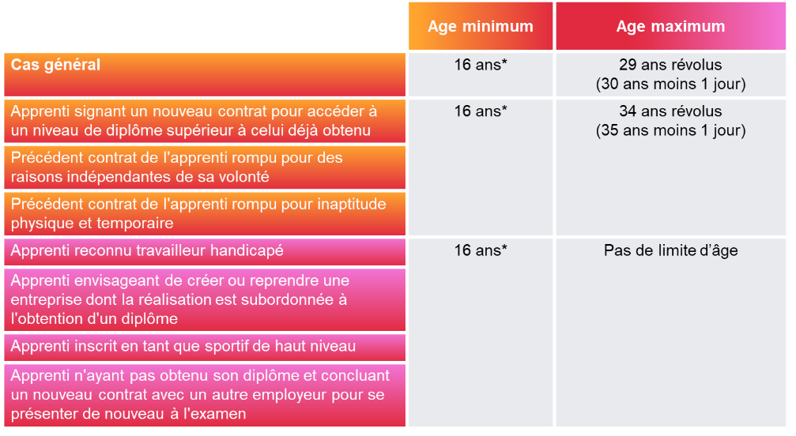

*15 ans, si l'âge est atteint entre la rentrée scolaire et le 31 décembre de l'année civile. Le jeune doit alors
avoir terminé sa dernière année de collège.

Texte(s) de référence :
> Art. L. 6222-1, R. 6222-1-1, L. 6222-2 et D. 6222-1 du code du travail
> Art. L. 221-2 code du sport

LE RECRUTEMENT

5. Quelles sont les étapes à respecter pour recruter un apprenti ?
La conclusion du contrat d’apprentissage est soumise à des formalités particulières.

Tableau récapitulatif des étapes à respecter :

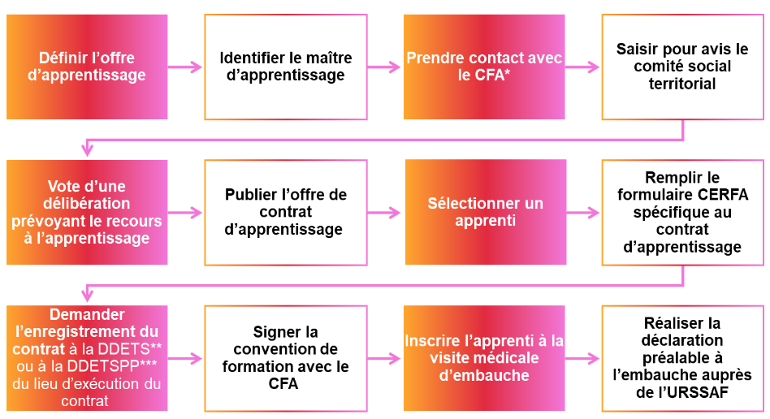

*Centre de formation des apprentis (CFA)
**Direction départementale de l'emploi, du travail et des solidarités (DDETS)
***Direction départementale de l'emploi, du travail, des solidarités et de la protection des populations (DDETSPP)

Pour recruter un apprenti, la collectivité doit :
> Définir l’offre d’apprentissage : l’employeur définit les conditions d’accueil et de formation retrouvées dans l’offre d’apprentissage et comprenant les éléments suivants :
• Les missions de l’apprenti et sa rémunération ;
• Le profil recherché et les compétences attendues ;
• Le service d’accueil ;
• Les informations sur l’employeur et le lieu d’exercice des missions ;
• Les démarches à faire pour candidater et les coordonnées de la personne/du service à contacter.

> Identifier le maître d’apprentissage : le maître d’apprentissage accompagne l’apprenti, de façon régulière, pour lui permettre de développer les compétences nécessaires à l’obtention du diplôme ou titre préparé. Il est chargé des relations avec le CFA ou l’établissement de formation ;
> Prendre contact avec le CFA : l’employeur fait valider le choix du titre ou diplôme correspondant à l’offre d’apprentissage et demande un devis du coût de la formation ;
> Saisir pour avis le comité social territorial : le comité social territorial doit impérativement se prononcer sur les conditions d’accueil et de formation des apprentis ;
> Voter une délibération : l’organe délibérant de la collectivité se prononce sur le recours à l’apprentissage (voir question n°4) ;

> Publier l’offre de contrat d’apprentissage : l’employeur doit mettre en ligne l’offre d’apprentissage sur le site place de l’apprentissage et des stages (PASS) à l’adresse :
https://www.pass.fonction-publique.gouv.fr. Il peut également diffuser l’offre dans son site internet, auprès du CFA, de France Travail et des missions locales ;
Il n’existe pas d’obligation de déclaration de vacance d’emploi.
Il est conseillé de publier l’offre d’apprentissage dès le mois d’avril, l’entrée en scolarité ayant lieu à compter du mois de septembre.
> Sélectionner un apprenti après avoir reçu en entretien les candidats dont le profil correspond aux critères de l’offre d’apprentissage ;
> Remplir le formulaire CERFA spécifique au contrat d’apprentissage (voir question n°1) ;
> Demander l’enregistrement du contrat à la direction départementale de l'emploi, du travail et des solidarités (DDETS) ou à la direction départementale de l'emploi, du travail, des solidarités et de la protection des populations (DDETSPP) du lieu d’exécution du contrat ;
> Signer la convention de formation avec le CFA : la convention détaille l’organisation pédagogique du diplôme et la répartition des périodes entre le CFA et l’administration. Elle précise le montant de prise en charge retenu pour le contrat, année par année, valable pour toute la durée du contrat ainsi que les modalités de règlement des frais par l’employeur ;
> Inscrire l’apprenti à la visite médicale d’embauche (voir question n°6) ;
> Réaliser la déclaration préalable à l’embauche auprès de l’URSSAF dans un délai de 8 jours avant l’embauche.

Texte(s) de référence :
> Art. L. 6227-4, L. 6223-5, R. 6222-36, L. 6227-6 et D. 6271-1 et suivants du code du travail
> Circulaire NOR n°RDFF1507087C du 8 avril 2015

6. La collectivité doit-elle délibérer pour recruter un apprenti ?
OUI. L’organe délibérant de la collectivité territoriale ou de l’établissement public doit, au préalable, délibérer avant de recruter un apprenti. La délibération autorisant le recours à l’apprentissage doit :
> Viser l’avis préalable du comité social territorial ;
> Fixer les conditions de mise en œuvre de l’apprentissage : le nombre de postes en apprentissage, les fonctions de l’apprenti, le service d’accueil, le diplôme ou titre préparé et la durée de la formation ;
> Préciser l'inscription au budget des frais correspondant aux salaires et au coût de la formation ;
> Autoriser l’autorité territoriale à signer tout document relatif à ce dispositif et notamment les contrats d’apprentissage ainsi que les conventions conclues avec l’organisme de formation d’apprentis.
La délibération adoptée est ensuite transmise au contrôle de légalité.

Texte(s) de référence :
> Art. L. 6227-4 du code du travail
> Art. L. 2131-1 et L. 2131-2 du code général des collectivités territoriales
> Circulaire NOR n°RDFF1507087C du 8 avril 2015

7. La collectivité peut-elle recruter un apprenti de nationalité étrangère ?
OUI. La collectivité peut recruter un apprenti de nationalité étrangère. Toutefois, en fonction du pays d’origine du candidat, des vérifications préalables sont nécessaires :
> Les apprentis ressortissants de l’Union européenne, de la confédération Suisse et de l’Espace Économique Européen (Islande, Liechtenstein et Norvège) peuvent être recrutés sans condition ;
> Les apprentis de nationalité étrangère, hors Union Européenne, bénéficiant d’un titre de séjour, doivent détenir une autorisation de travail. L’employeur public doit vérifier auprès de la préfecture du département (par lettre recommandée ou courrier électronique) que cette condition est remplie.

Les démarches permettant d’obtenir l’autorisation provisoire de travail doivent être effectuées auprès de la Direction générale des étrangers en France (DGEF).

Texte(s) de référence :
> Articles L. 5221-5 et R. 5221-1 du code du travail

8. L’apprenti doit-il effectuer la visite médicale d’embauche ?
OUI. L’apprenti doit se soumettre à une visite d’information et de prévention effectuée par un médecin agréé ou d’un examen médical d’embauche dans les deux mois qui suivent son embauche.
Toutefois, lorsque l’apprenti est mineur, cette visite doit être réalisée avant son affectation sur le poste.
La Direction générale de l’administration et de la fonction publique (DGAFP) préconise de réaliser cette visite médicale avant le début d’exécution du contrat pour tous les apprentis, quel que soit leur âge.
Par ailleurs, si l’apprenti est affecté à un poste présentant des risques particuliers pour sa santé ou sa sécurité, il bénéficie d’un suivi individuel renforcé comprenant un examen médical d’aptitude effectué par le médecin du travail. Cet examen se substitue à la visite d’information et de prévention.

Texte(s) de référence :
> Articles. R. 6222-36, R. 4624-18, R. 4624-22 et R. 4624-24 du code du travail

9. Le maître d’apprentissage perçoit-il une rémunération supplémentaire pour la supervision de l’apprenti ?
OUI. Le maître d’apprentissage, travaillant dans la fonction publique territoriale, a droit à la nouvelle bonification indiciaire (NBI) de 20 points.
Pour rappel, la NBI est versée uniquement à l’agent ayant la qualité de fonctionnaire. En revanche, le maître d’apprentissage ne peut percevoir la prime « maître d’apprentissage » dans la fonction publique territoriale. Cette prime est réservée aux agents publics appartenant à la fonction publique d’Etat :
> Les fonctionnaires de l’Etat titulaires et stagiaires ;
> Les personnels militaires ;
> Les agents contractuels de droit public ou de droit privé de l'Etat ;
> Les magistrats de l’ordre judiciaire ;
> Les ouvriers de l'Etat, quel que soit leur corps et leurs fonctions.
Cet élément de gestion a été précisé dans une réponse gouvernementale en date du 22 juin 2023, dans laquelle il est indiqué que : « les maîtres d'apprentissage bénéficient, dans la fonction publique de l'État, d'une allocation forfaitaire annuelle de 500 euros (décret n°2021-1861 du 27 décembre 2021) et, dans la fonction publique territoriale, d'une nouvelle bonification indiciaire de 20 points d'indice majoré par mois (décret n°2006-779 du 3 juillet 2006), soit 1 164 euros pour une année ».

Texte(s) de référence :
> Article 1er du décret 2021-1861 du 27 décembre 2021
> Annexe du décret n°2006-779 du 3 juillet 2006

10. Quelle est la rémunération de l’apprenti ?
L’apprenti perçoit un salaire dont le montant :
> Est déterminé en pourcentage du SMIC pour chaque année d’apprentissage ;
> Varie selon son âge ;
> Evolue selon la progression dans le ou les cycles de formation d’apprentissage.

Point de vigilance :
L’apprenti ayant la qualité d’agent de droit privé ne bénéficie pas des éléments de rémunération statutaires, uniquement versés aux agents publics (fonctionnaires et agents contractuels).

Pour rappel, ces éléments sont les suivants :
> Le traitement indiciaire brut ;
> Le supplément familial de traitement ;
> L’indemnité de résidence ;
> La nouvelle bonification indiciaire ;
> Le régime indemnitaire ;
> Les avantages collectivement acquis.

Tableau récapitulatif de la rémunération brute mensuelle minimale :

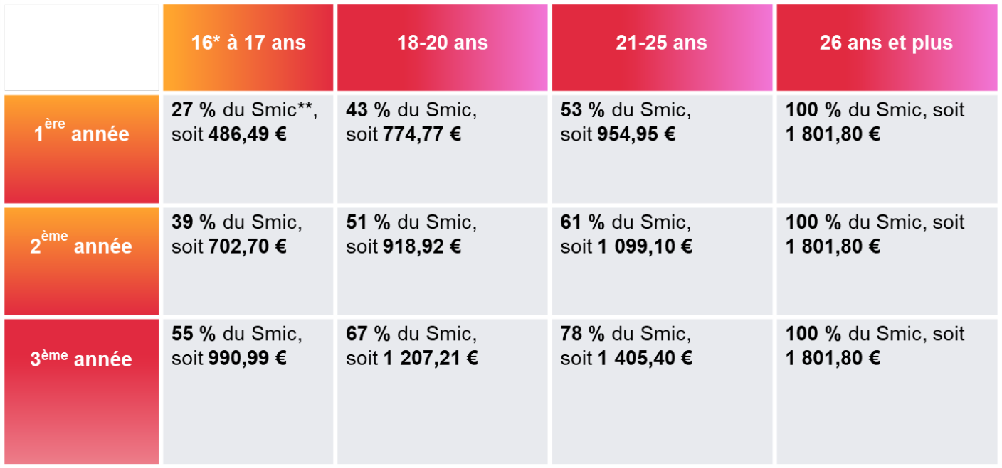

*Les apprentis de moins de 16 ans bénéficient de la même rémunération que les apprentis âgés de 16 à 17 ans.
**Les salaires sont calculés sur la base de la valeur du SMIC brut mensuel fixé à 1 801,80 € à compter du 1er novembre 2024. En cas d’évolution du montant du SMIC, il conviendra de recalculer les salaires sur la base de ce nouveau montant.

Point de vigilance : L’employeur peut décider de majorer de 10 ou 20 points la rémunération de l’apprenti :

Exemple : un apprenti, âgé de 19 ans, accomplit sa 2ème année en apprentissage au 1er janvier 2025. Son employeur souhaite majorer sa rémunération de 10 points. Le salaire de l’apprenti est fixé comme suit : 51 % + 10 points = 61 % du SMIC, soit la somme de 1 099,10 € mensuels.

Point de vigilance : Les apprentis de l’enseignement supérieur (préparant une licence professionnelle ou un master 2 en apprentissage), doivent obligatoirement percevoir une rémunération minimale afférente à une deuxième année d’apprentissage.
Le ministère du Travail a mis en place la plateforme de l’alternance proposant un simulateur pour calculer la rémunération des alternants (contrat de professionnalisation et en contrat d’apprentissage).

Texte(s) de référence :
> Articles L. 6222-27, D. 6272-1, D. 6272-2, D. 6222-31, D. 6222-32 et D. 6222-28-1 code du travail
> Cour administrative d’appel de Douai, 30 décembre 2003, n°01DA00168

11. L’apprenti a-t-il droit à la prise en charge partielle de son titre de transport ?
OUI. Le décret du 21 juin 2010 relatif à la prise en charge des titres d’abonnement prévoit que les personnels des collectivités territoriales bénéficient de la prise en charge du transport.
Le remboursement se fait, a minima, à hauteur de 75 % du montant du titre d’abonnement.
La prise en charge porte sur les abonnements suivants :
> Les abonnements multimodaux à nombre de voyages illimité ainsi que les cartes et abonnements annuels, mensuels ou hebdomadaires ou à renouvellement tacite à nombre de voyages illimités ou limités délivrés par la RATP, la SNCF, les entreprises de l'Organisation professionnelle des transports d'Ile-de-France ainsi que par les entreprises de transport public, les régies et les autres services de transports organisés par l’Etat et les collectivités territoriales (exemple : Passe Navigo) ;
> Les abonnements à un service public de location de vélos (exemple : Vélib’).

Le remboursement partiel du titre d’abonnement est effectué à l’apprenti sur présentation du justificatif de transport à son nom.
Le montant de la prise en charge partielle du prix des titres d’abonnement est versé mensuellement, et ce même si le titre est annuel.
Exemples de prise de charge partielle du titre d’abonnement « Pass Navigo » :
> Le forfait mensuel à 88,80 €/mois au 1er janvier 2025 : un apprenti, sous contrat d’un an, souscrit chaque mois, au forfait Navigo mensuel 5 zones depuis le 1er janvier 2025. La collectivité doit lui rembourser la somme de 66,60 € (88,80 € x 75 %) par mois pendant douze mois.
> Le forfait annuel à 976,80 €/an au 1er janvier 2025 : un apprenti sous contrat d’un an, souscrit au forfait Navigo annuel 5 zones au 1er janvier 2025. Le forfait annuel offre aux abonnés un mois gratuit. La collectivité doit lui rembourser la somme de 66,60 € (88,80 € x 75 %) pendant onze mois ou verser la somme de 61,05 € pendant douze mois.

Texte(s) de référence :
> Articles 1er à 5 du décret n°2010-676 du 21 juin 2010

LA FIN DU CONTRAT D’APPRENTISSAGE

12. Le contrat d’apprentissage peut-il prendre fin de manière anticipée ?
OUI. La procédure de rupture du contrat d’apprentissage diffère en fonction de la partie à l’origine de la rupture du contrat (la collectivité ou l’apprenti) et de la période à laquelle intervient la rupture :

La rupture du contrat d’apprentissage durant la période probatoire :
Le contrat d’apprentissage peut être rompu :
> Par l’employeur ou l’apprenti ;
> Sans motivation ;
> Pendant la période probatoire de 45 jours de formation pratique effectuée dans la collectivité.

La collectivité doit informer deux autorités, par tout moyen, de la rupture du contrat :
> Le directeur du CFA,
> Et le représentant de l'État dans le département du lieu d’exécution du contrat dont il dépend, généralement la DDETS (voir question n°2).

La rupture du contrat d’apprentissage à l’issue de la période probatoire :
La rupture d’un commun accord entre l’employeur public et l’apprenti doit être formalisée par un écrit signé par les deux parties (et par le représentant légal si l’apprenti est mineur).

La rupture à l’initiative de la collectivité peut intervenir en cas de :
> Faute grave de l’apprenti ;
> Inaptitude physique de l’apprenti constatée par le médecin de travail ;
> Force majeure ;
> Exclusion définitive de l’apprenti du CFA, qui constitue une cause réelle et sérieuse de licenciement.

La rupture du contrat par la collectivité étant assimilable à un licenciement, cette dernière doit respecter le formalisme de la procédure y afférant :
> Convoquer l’apprenti à un entretien préalable (par lettre recommandée avec accusé réception ou remise contre décharge) - l’entretien ne peut intervenir moins de 5 jours ouvrables après présentation de la convocation à l’apprenti ;
> Indiquer les motifs de la décision envisagée et recueillir les explications de l’apprenti pendant l’entretien préalable ;
> Enoncer, dans la lettre de licenciement, les motifs du licenciement et la notifier à l’apprenti par lettre recommandée avec accusé réception. La lettre ne peut être expédiée moins de 2 jours ouvrables après la date de l’entretien préalable.

La rupture à l’initiative de l’apprenti est également possible :
> En cas d’obtention du diplôme ou du titre préparé - l’apprenti informe la collectivité par écrit et en respectant un préavis d’un mois minimum ;
> L’apprenti peut également rompre le contrat d’apprentissage sans motif, après avoir saisi le service chargé de la médiation au sein du service des ressources humaines et informé la collectivité de son intention dans un délai d’au moins 5 jours suivant cette saisine.

Texte(s) de référence :
> Articles L. 6222-18 et suivants, L. 1232-2 et suivants code du travail

13. L’apprenti, qui rompt son contrat d’apprentissage, a-t-il droit aux allocations chômage ?
OUI. L’apprenti a droit au bénéfice de l’indemnisation chômage selon les mêmes modalités que les agents publics privés d’emploi.

Point de vigilance :
L’apprenti bénéficie également d’une indemnité compensatrice pour les congés payés qu’il n’a pas pu prendre.
En revanche, il ne bénéficie ni d’indemnités de fin de contrat, ni de prime de précarité.

Texte(s) de référence :
> Articles 67 et 1er à 46 bis par renvoi du décret n°2019-797 du 26 juil. 2019
> Art. L. 3141-28 code du travail

14. Lors du classement à la nomination stagiaire, les services antérieurs effectués en qualité d’apprenti peuvent-ils être repris ?
OUI. Les services antérieurs effectués en qualité d’apprenti peuvent être repris. Le contrat d’apprentissage étant un contrat de droit privé, la reprise des services antérieurs doit être effectuée comme des services de droit privé (services de salarié).

Point de vigilance :
En revanche, les services accomplis en qualité d’apprenti ne peuvent pas être pris en compte au titre des conditions exigées pour pouvoir passer les concours internes de la fonction publique.

Bon à savoir :
Depuis le 7 août 2019, il existe un dispositif expérimental de titularisation des apprentis en situation de handicap à l’issue du contrat pour favoriser l’égalité professionnelle des travailleurs en situation de handicap et faciliter l’accès des apprentis en situation de handicap à l’emploi titulaire à l’issue de leur période d’apprentissage. Ce dispositif peut être mis en œuvre par l’employeur jusqu’au 6 août 2025.

Texte(s) de référence :
> Article 9 du décret n°2006-1695 du 22 déc. 2006
> Article 15 du décret n°2010-329 du 22 mars 2010
> Article 6 du décret n°2016-596 du 12 mai 2016
> Article L. 5212-13 du code du travail
> Décret n°2020-530 du 5 mai 2020
> Décret n°2024-1207 du 23 décembre 2024

